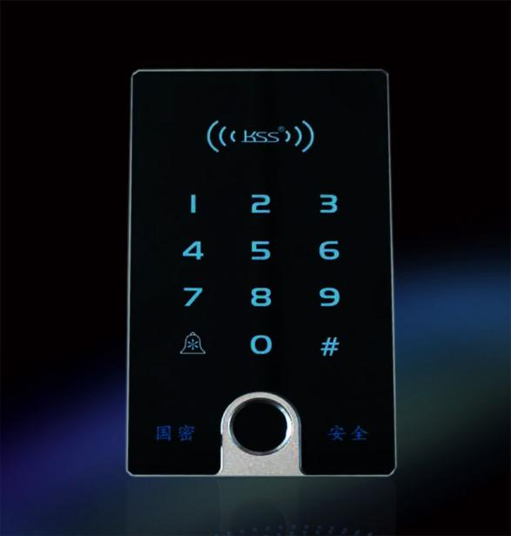

国密指纹门禁机技术参数:
一、功能特点：
- *支持活体指纹(选配功能）；
- 二代证、居住证、加密CPU卡、SM7国密卡、IC加密卡；密码开锁
- 采用全铝合金外壳，钢化玻璃面板，高档时尚
- 触摸按键设计，可靠耐用，无机械寿命问题
- 电容式大尺寸指纹传感器，不怕强光照射，采集面积大，比对更精准
- *指纹比对采用ARM 32位M4高速处理器，比对速度快
- 读二代证16位全码，避免出现重复卡号
- 物理识别克隆IC卡技术，提高整锁安全性，国家发明专利技术识别新型复制卡
- 超强抗干扰能力，适应复杂电磁环境，防强磁及‘特斯拉’线圈干扰开锁
- 支持离线授权发卡功能，无须网络支持，可由管理中心离线发行、注销卡片
- 卡片有效期及时段控制、临时卡可设定使用次数
- 心跳包门锁识别技术，可穿透多层内网，简单高效异地组网
- 消防报警输入端口
- 楼宇对讲开锁输入

应用于企业、学校、医院、政府、银行、监狱、商业区、住宅社区等各个领域

序号 | 参数名称 | 技术参数要求
 | 外形尺寸 | 不大于72*123*15MM
 | 外壳材质 | 国标AI6061铝合金，表面喷砂、氧化处理，边框厚度不小于5.0MM
 | 面板材质 | 钢化玻璃，LED背光源
 | 防水防尘等级 | IP55，浸于水中可正常工作
 | 防强电场干扰 | 可抵抗‘特斯拉线圈’干扰不误动作、不死机
 | 处理器 | 主处理器：ARM 32位72MHZ高速CPU
 | 指纹传感器 | 电容式触摸防假指纹头
 | 指纹传感器分辨率 | 508DPI
 | 传感器使用寿命 | 100万次
 | 指纹容量 | 500枚（可扩容）
 | 支持卡片类型 | 加密CPU卡  加密SM7 国密卡  加密M1 IC卡  二代身份证UID
 | 读感距离 | 卡类读感距离0-5厘米
 | 工作电压 | 工作电压：8～18V直流
 | 整机功耗 | 额定电压12V时，待机电流小于40mA。
 | 通讯接口 | RS485
 | 触点输出数 | 1路干触点输出，30V/2A
 | 外部开锁输入 | 1路光电隔离开锁信号输入
 | 开锁信号配对加密传输 | 门禁控制器被拆开、破坏、更换、短路均不能开启门锁
 | 状态指示 | 双色LED背光，运行指示、开锁指示
 | 数据保存 | >10年(掉电后)
 | 记录容量 | 100,000条
 | 卡容量 | 100,000张
 | 工作温度 | -20℃—70℃
 | 工作湿度 | 20%—90%
 | 存储温度 | -25℃—85℃

